Фотоотчет по общестроительным работам от 01.10.2026
М7  СК МИР  Исполнитель – СК МИР. Работы по наружным сетям в объеме Договора ГП для М7.3 (В1 и К1). Производятся работы по заделке приемных отверстий (футляра .трубы (В1).)., после забутовки раствором | 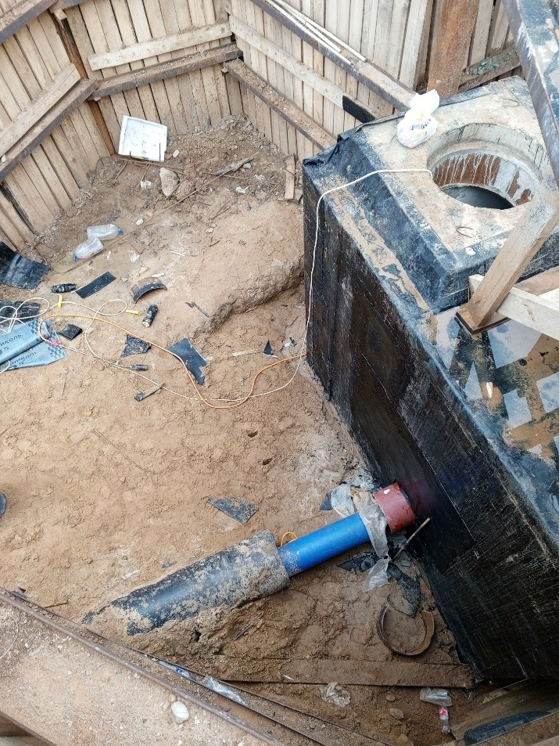
М7.2  МСМ Регион  Устройство перегородок в АБК на 2 этаже М7 из ГКЛ | 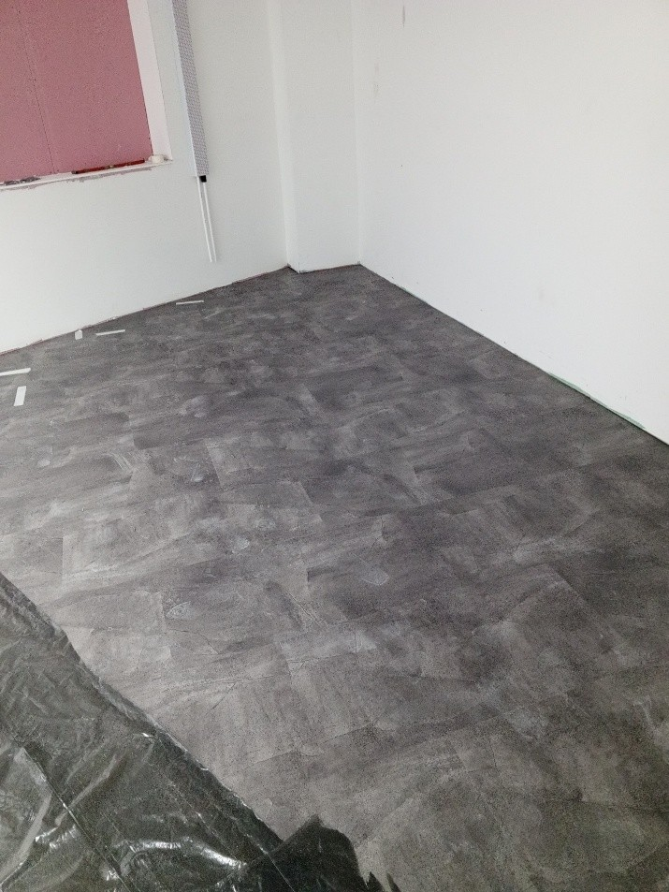
М7.3  СК МИР  Монтаж автоматических рулонных ворот в АБК на 1 этаже М7 | 